Sprawozdanie

z ćwiczeń laboratoryjnych z przedmiotu Laboratorium Algebry Komputerowej

|  |  |
| --- | --- |
| **Ćwiczenie 4** | **Ćwiczenia programistyczne na układy liczbowe.**  **Reprezentacja zmiennoprzecinkowa. Analiza błędów.**  **Iterowanie funkcji nieliniowej.** |
| Data oddania sprawozdania | 2017/05/12 (data **oddania** sprawozdania, a nie zajęć!) |
| Imię i nazwisko  numer albumu studenta | Ivan Napolskykch |
| Uwagi prowadzącego |  |

**Zadanie 1.** (1 pkt.)

1. Wartość sumy szeregu S (sumowanie „w górę”):

1.644924066898242304D+00

(1.6449240668982423319022)

2. Wartość sumy szeregu S (sumowanie „w dół”):

1.644924066898226304D+00

(1.6449240668982263446907)

3. Różnica:

1.598721155460225408D-14

(0.0000000000000159872116)

Uwagi:

Wyniki są różne. Sumowanie „w dół jest lepszym”

**Zadanie 2.** (3 pkt.)

1. Wartości sumy Pitagorasa dla a=1, b=1:

--> a=1;b=1;r=b/a;suma=sumpit3(a,b)

suma =

1.4142135623730951454746

2. Wartości sumy Pitagorasa dla a=3, b=4:

--> a=3;b=4;r=b/a;suma=sumpit3(a,b)

suma =

5.0000000000000008881784

3. Wartości sumy Pitagorasa dla a=10^200, b=1:

--> a=10^200;b=1;r=b/a;suma=sumpit3(a,b)

suma =

1.00000000000000000D+200

4. Wartości sumy Pitagorasa dla a=10^(-200), b=10^(-200):

--> a=10^(-200);b=10^(-200);suma=sumpit3(a,b)

suma =

1.41421356237309496D-200

5. Uwagi:

Wynik dla funkcji sumpit3(metody Moilera i Morissona) lepszy, niż w p.p.

**Zadanie 3.** (3 pkt.)

1. Wykresy y(t) dla r = 0.5, 1.0, 2.0, 3.0, 4.0:

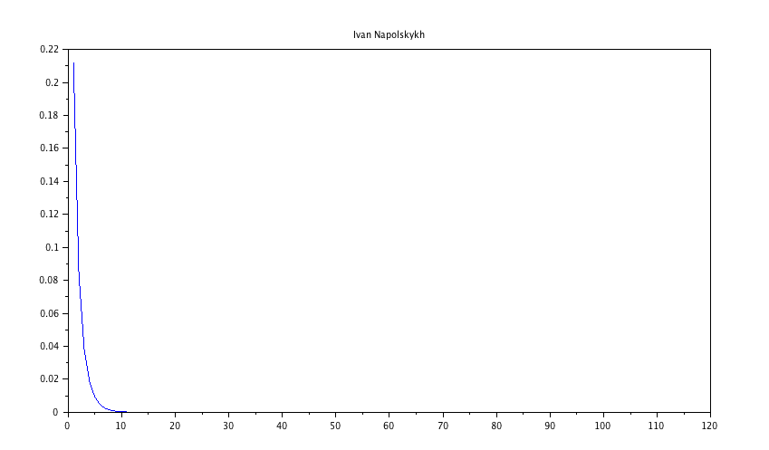

0.5

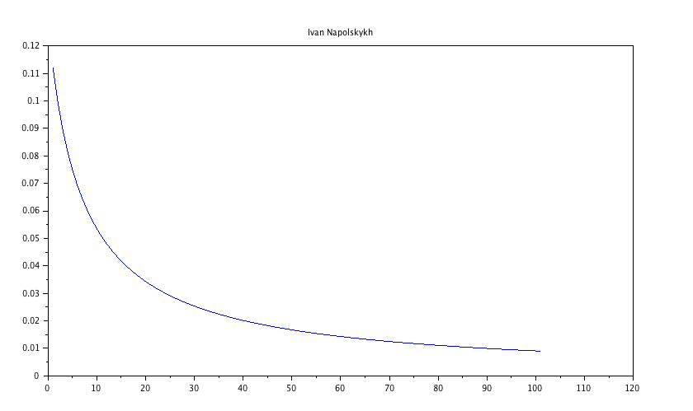

1.0

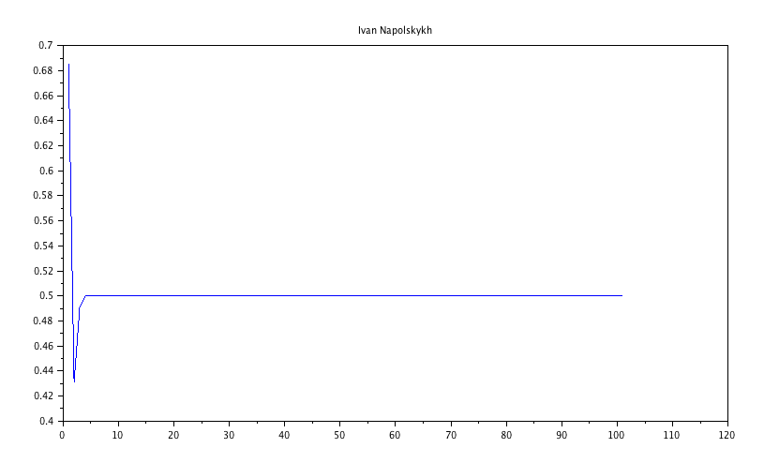

2.0

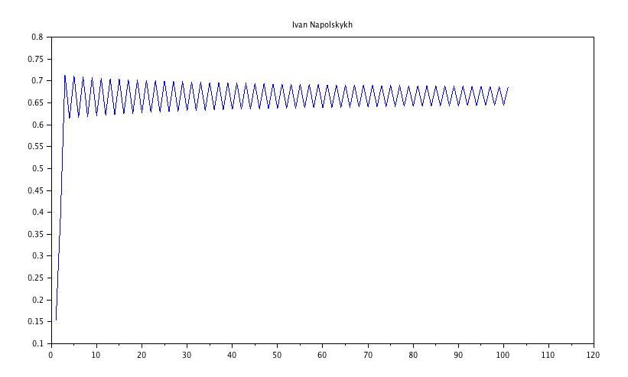

3.0

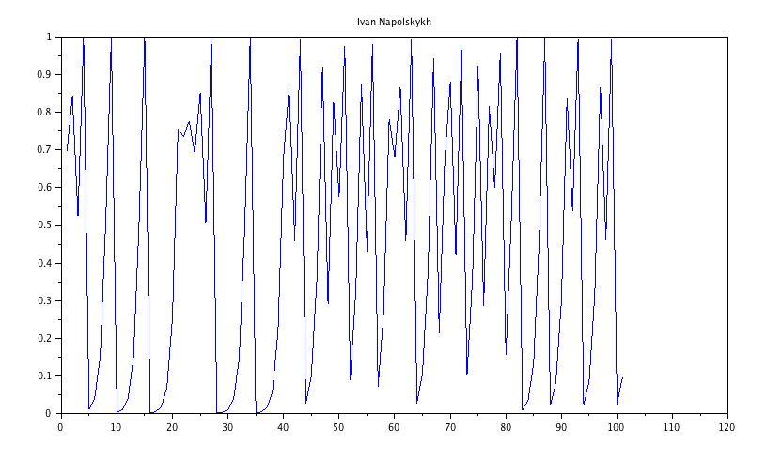

4.0

2. Wspólny wykres y(t) i z(t) dla r = 4.0:

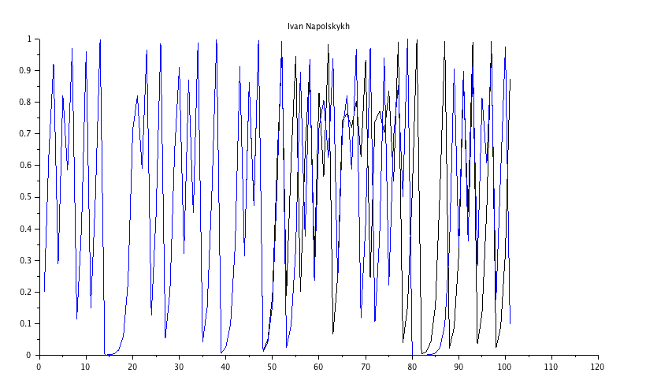

3. Uwagi:

Wyniki się różnią po 50 krokach.

**UWAGA!**

**Zamieszczone w sprawozdaniu wykresy** **muszą być podpisane imieniem i nazwiskiem**.

Do sprawozdania należy dołączyć zapis sesji z ćwiczeń.